**Task 1 : Python Skills**

Als eerst heb ik moeten kijken wat er wel en niet geïnstalleerd was. Jupyter en Python IDLE heb ik bijvoorbeeld eerst moeten installeren. In Visual Studio code heb ik eerst een update moeten doen van python hierna kon ik pas python scripts runnen. Ik had problemen met geopy. Er was een probleem met de versie van python die ik op dat moment aan het gebruiken was.



Met het commando

* **Sudo apt-get install python3-tk**

Was het problem opgelost.

**Task 2 : Explore Python development tool and REST APIs**

Aan deze taak was er weinig voorbereiding. We begonnen met de API simulator. Deze tool gaf snel een beeld van hoe API’s werken, maar was op technisch vlak heel simpel.

Er is ook een mogelijkheid om via het curl commando met API’s gegevens op te gaan roepen via een terminal.

Na de API Simulator begonnen we met Postman. Dit programma is al iets ingewikkelder maar werkt op dezelfde manier als de API simulator. Op onderstaande foto is te zien hoe via postman een get gebeurd van de huidige boeken.

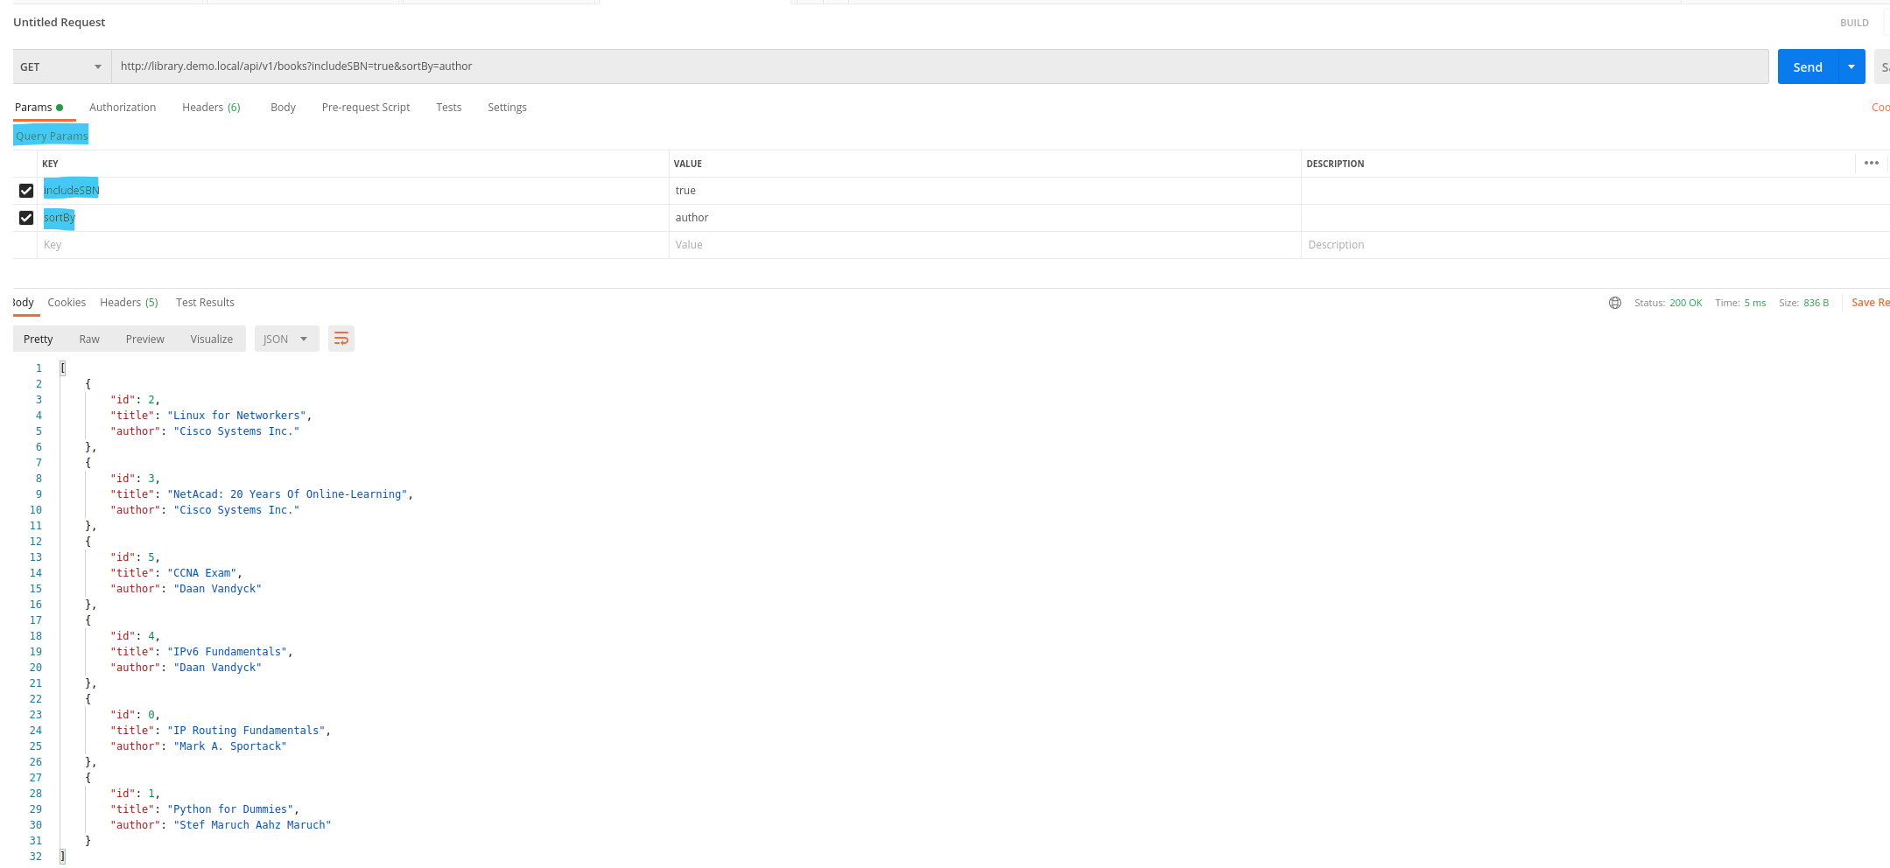

De eindopdracht is het toevoegen van 100 boeken via een python script.

**Task 3 : Github Skills**

eerst heb ik een mkdir gedaan en daarna een git init in de EN2...Directory

Mkdir alle tasks zodat iedere task een aparte map is.

Zo als hierboven beschreven moet er eerst een directory worden geinitialiseerd. Daarna zal je na de aanpassingen een git push moeten doen zodat de directory gesynct is met github.

Ik had één groot probleem. Het lukte maar niet om mijn direcotory op github te krijgen. Ik deed eerst een git add en daarna een git commit en dit lukte nog steeds niet.

Toen kwam ik erachter dat ik nog een git push moest doen. Dit heeft het probleem opgelost.

Ik heb twee screenshots toegevoegd één waar je duidelijk kan zien dat ik een git init gedaan heb en één waarbij ik een git push doe naar de github repo.

**Task 4 : Webex Teams API**

Taakvoorbereiding en Taakimplementatie

om te starten met deze opdracht heb je een valid key nodig om via scripts aanpassingen te doen in je webex. Deze kan je terugvinden op de Developers site van webex.

hoe heb je dit geïmplementeerd?

Door middel van scripts die u kan terugvinden onder task 4 kan u zien dat ik de opgave heb opgelost.

Taak oplossen van problemen

wat waren de problemen die je tegenkwam?

Taakverificatie

bewijs van je de taak met succes hebt uitgevoerd

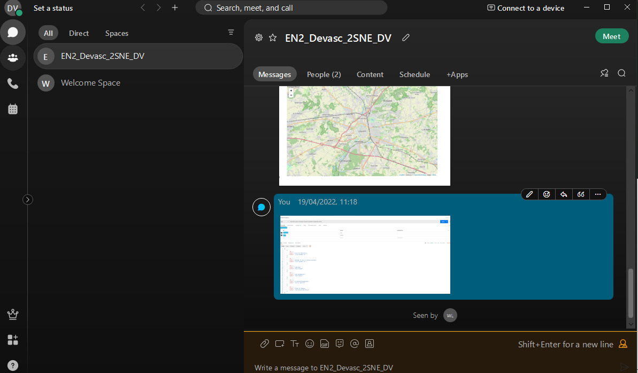

**Task 5 : Data format Conversion**

In eerste instantie heb ik het script laten draaien om te kijken of ik al eventuele output zou krijgen. Daarna heb ik enkele print statements toegevoegd. Hierna kon ik toch al enkele antwoorden geven in de blackboard toets. Voor de overige antwoorden heb ik mij gebaseerd op het script zelf. Er waren geen specifieke problemen. Alleen begreep ik het script eerst niet. Toen ik dit eenmaal begreep was het wel wat duidelijker.

**TaskNetwork**

**Ik ben begonnen met een design uit te werken, daarna een IP-Plan te maken. Toen dit in orde was ben ik gestart met de configuratie van de 1ste coreswitch.**